LE PETIT PRINCE

CONTE PHILOSOPHIQUE – Auteur : ANTOINE DE SAINT –EXUPÉRY. Date : 1943
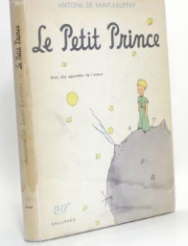

Le Petit Prince est le deuxième livre le plus traduit au monde après la Bible.

Il a été traduit en 361 langues. (source : wikipedia)

Histoire :

A | Un aviateur s’arrête dans le désert à cause d’une panne de moteur.  Soudain, il entend une voix qui l’appelle :  - « s’il te plaît, dessine-moi un mouton » dit un petit enfant blond. | 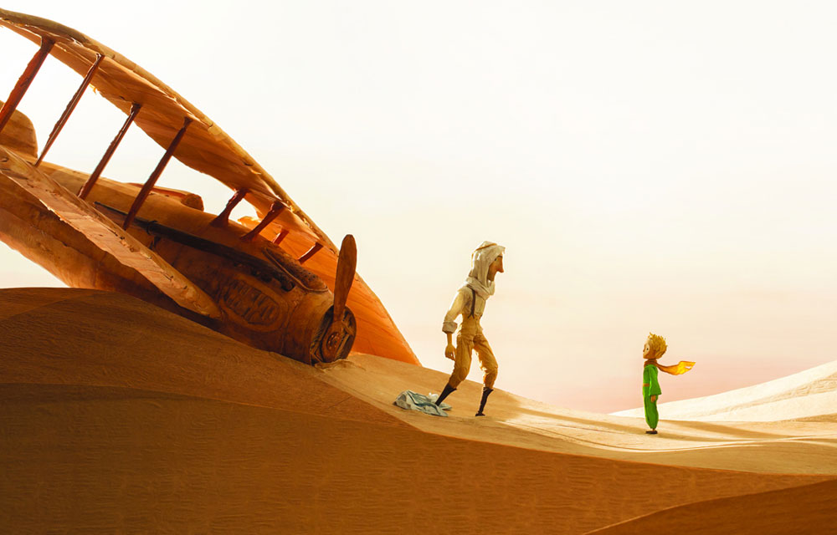
B | C’est le petit Prince. Il vient d’une autre planète. Il a le pouvoir de parler aux plantes et aux animaux.  Sur sa planète vit une rose. Le petit Prince est amoureux de la rose mais elle est tyrannique et possessive. Alors il est parti. |  | 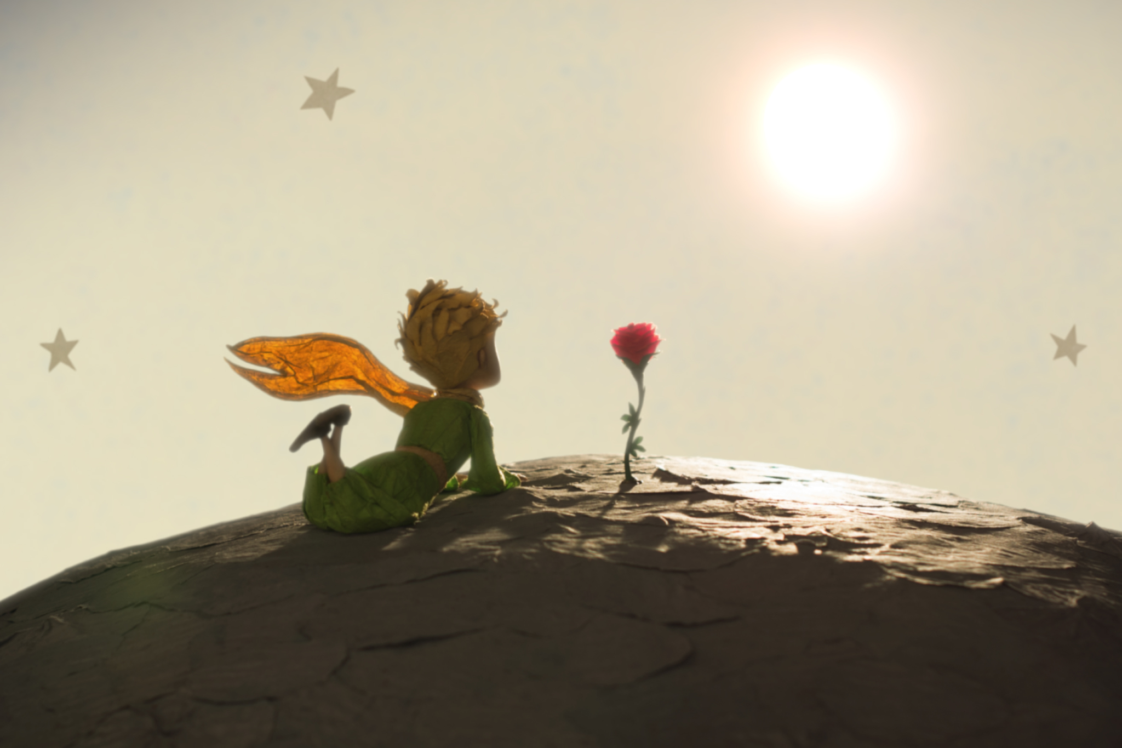
C | Le petit prince raconte au pilote son voyage vers la Terre, ses aventures et ses rencontres.  Avant la Terre, il a visité six planètes peuplés par des personnes étranges : un roi, un vaniteux, un homme d’affaires, un allumeur de réverbères, un buveur, un géographe.  Ils sont tous très seuls. | 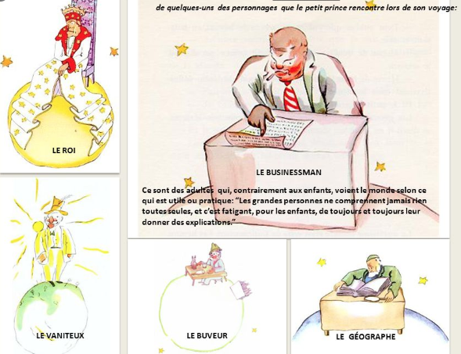 |  |  |  | 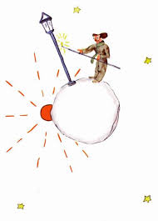
D | Sur la Terre, il voit un jardin fleuri de roses semblables à la sienne, alors, il se sent très triste et pleure amèrement. | 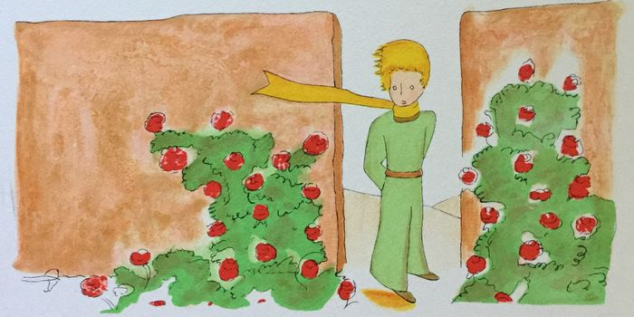
E | Il retrouve espoir quand un renard lui demande de l’apprivoiser. L’animal lui révèle le sens de l’amour et de l’amitié, et aussi son secret : « On ne voit bien qu’avec le cœur ». | 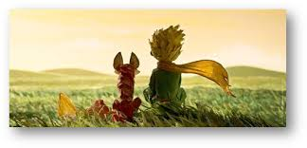
F | 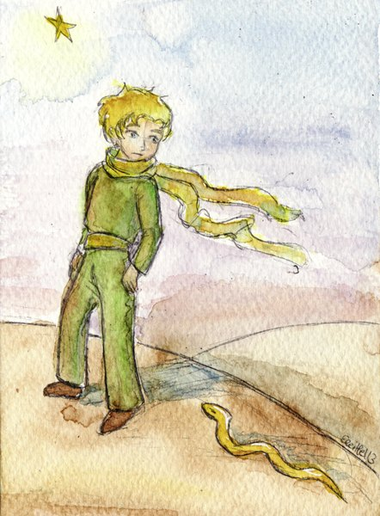  Le Petit Prince ressent alors de la nostalgie pour sa rose : il veut la retrouver. Alors, il se laisse piquer par un serpent pour retourner sur sa planète. |  |  | G. Finalement, le petit prince sera mordu par le serpent, il retournera sur sa planète , l’avion sera  réparé et le pilote partira vers une autre vie .

H
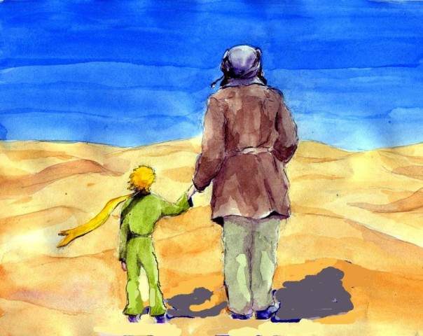
Le personnage du Petit Prince représente l’enfance, la simplicité, la poésie, l’amour : il s’oppose aux adultes qui pensent seulement aux biens matériels, aux affaires à l’argent.

L’aviateur reste finalement seul pour comprendre le sens de ce conte philosophique plein de charme et de poésie : il est nécessaire de regarder la vie avec les yeux d’un enfant pleins de naïveté, d’émerveillement et aussi de sagesse.

Générique et chanson (avec paroles) de Yannick Noah de la série Petit Prince : http://francofolies.over-blog.es/article-yannick-noah-le-petit-prince-generique-de-la-serie-63088378.html

Réponds aux questions :

- Pourquoi est-ce que l’aviateur est dans le désert ?

- Avec qui le Petit Prince vivait sur sa planète ?

- Quels sont les personnages étranges qu’il a rencontrés au cours de son voyage ?

- Comment se sent-il quand il voit des roses dans un jardin ?

- Qu’est-ce que le Petit Prince apprend avec le renard ?

- Comment fait-il pour retourner sur sa planète ?

